- Муниципальное образование МКОУ Джогинская СОШ
- Тема профилактической Недели: «Будущее в моих руках»
- Сроки проведения мероприятий: с 1 по 5 октября

Образовательная организация | Количество участников, в том числе |  |  |  | Количество проведенных мероприятий | Выводы о неделе, описание опыта по внедрению новых эффективных элементов недели  Адрес сайта ОО со ссылкой на информацию о проведении недели
МКОУ Джогинская СОШ | Обучающихся | Родителей | Педагогов | Соц. партнёров (перечислить)
 | 90 | 10 | 13 | 1 Джогинский фельдшер | 13 | Неделя показала, что проведенные мероприятия помогли обучающимся школы всесторонне рассмотреть проблему алкоголизма в современном обществе и сформировать собственное мнение о данной проблеме. В дальнейшем необходимо систематически возвращаться к данной теме, чтобы помочь подросткам быть свободными от манипуляций, здоровыми и успешными в жизни.

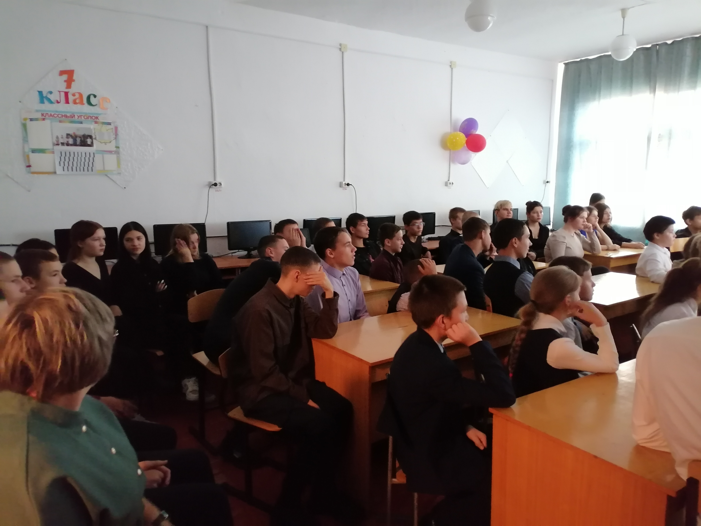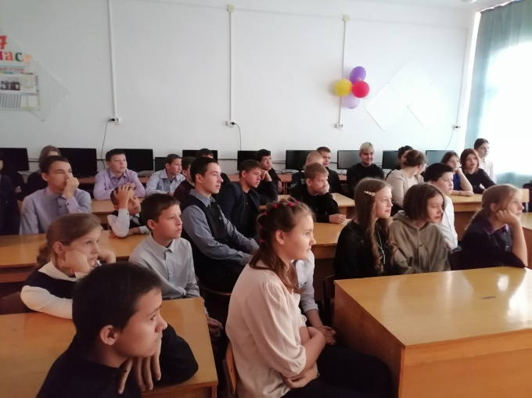
просмотр видеофильма «Секреты манипуляции. Алкоголь»
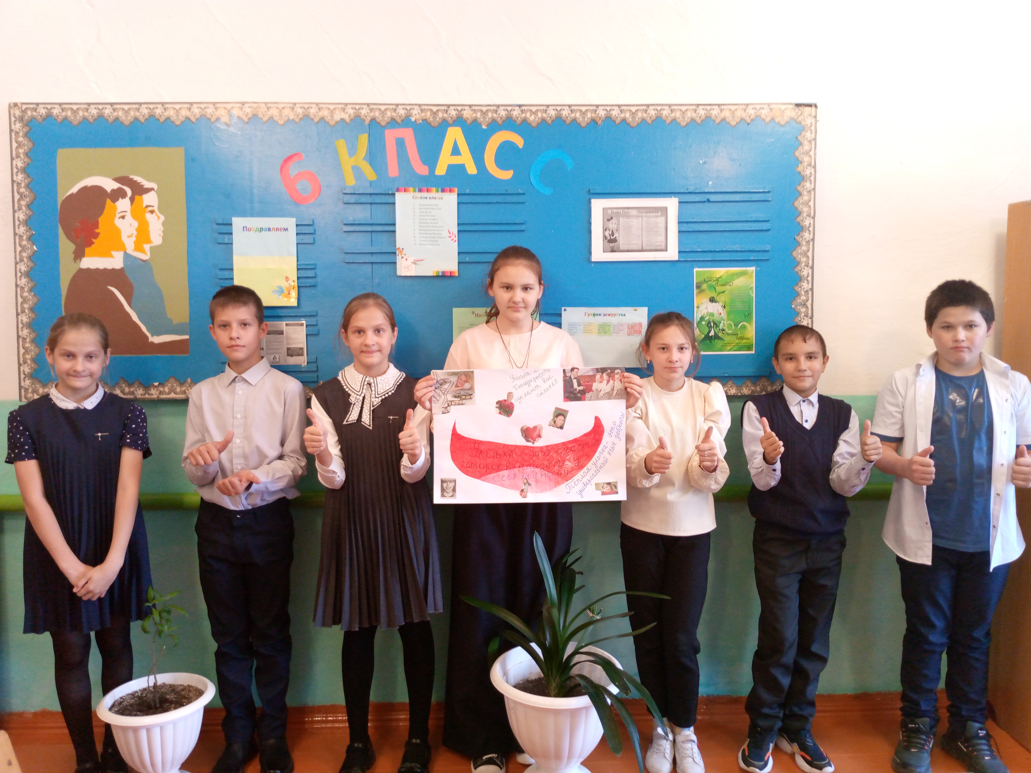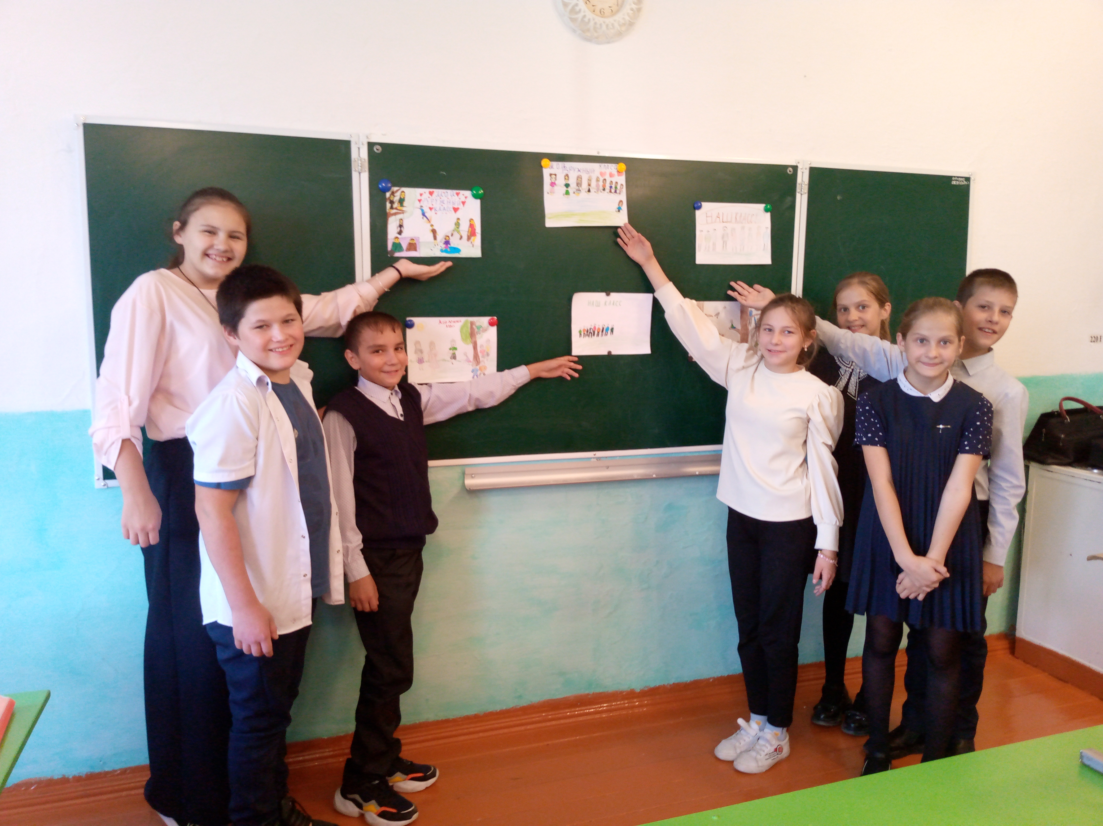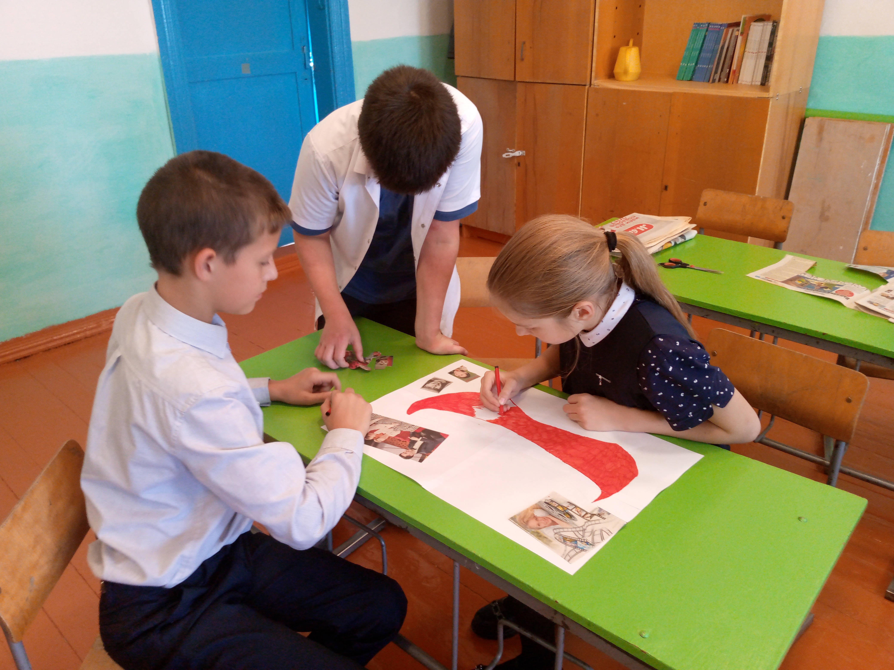

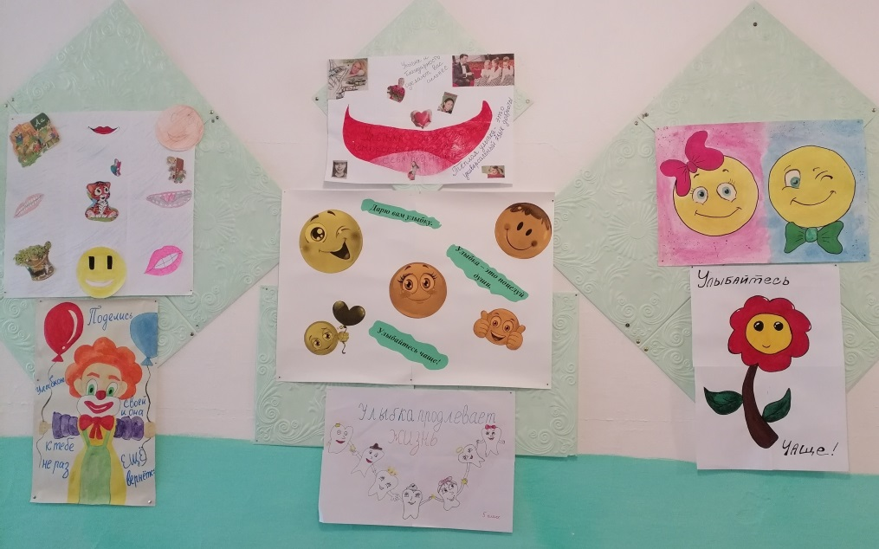
Участие в акции «Дарим улыбку»

